Universidad de Buenos Aires
Facultad de Ingeniería
Taller de Programación III

“Estación de Enseñanza de Control Automático de Niveles de Líquido en Tanques”

Carpeta de Análisis

Autores:
Ezequiel Di Donato (75.781)
Pablo D. Roca (82.904)

Tabla de Contenidos

Minuta - 1° Entrevista
Fecha: Martes 21 de Diciembre de 2010. 14:30 horas.
Lugar: Laboratorio de Control de Procesos de la Facultad de Ingeniería
Duración: 35 minutos.
Participantes: Carlos Godfrid, Daniel Alnet, Pablo D. Roca, Ezequiel Di Donato, María Feldgen

Preguntas Generales y de Alcance del Proyecto
1. Se conoce que el trabajo a realizar está relacionado con el control automático de
niveles de tanque. ¿Cuántos tanques se desean controlar simultaneamente?

Respuesta: Como máximo se controlarán 3 (tres) tanques, teniendo en cuenta que el último de ellos no cuenta actualmente con sensor de nivel. La construcción de este sistema (o configuración de productos existentes a utilizar tanto hardware como software) tiene como objetivo fines didácticos, de enseñanza o entrenamiento a estudiantes sobre la configuración y uso de sistemas automáticos de control de procesos, usando particularmente en este caso con niveles de líquidos en tanques y equipamiento de ABB, pero no limitado a ellos en si.

2. ¿Cómo es la interconexión entre ellos? ¿Interactúan directamente el nivel de un tanque
con el otro o están “desacoplados”?

Respuesta: Los tanques están conectados en cascada, el primero desemboca en el segundo y lo mismo el segundo con el tercero.De todas formas Los caños que interconectan los tanques permiten anular la interconexión entre ellos o bien usar el primer tanque como único en el sistema.

3. ¿Qué otros datos se espera obtener del proyecto y con qué fin? Reportes, simulaciones
en soft de una secuencia de control previa, análisis de alguna variable en particular.

Respuesta: sobre la base que se construirá un sistema de control automático con fines didácticos, es importante la facilidad de visualización y configuración del sistema con una interfaz amigable al usuario para poder realizar modificaciones y analizar los diferentes resultados en cada caso.
El sistema debe permitir un control manual, ajustando la variable a controlar y asimismo el ajuste de los parámetros en control automático. Desde luego las simulaciones de experiencias hechas son importantes para analizar la evolución y estado de las variables en cuestión, sin necesidad de repetir la experiencia con todo el equipo en funcionamiento.

4. ¿Qué intervención tendrá el operador y con que panel de control podrá interactuar en
relación al control y su configuración (set-points, niveles de alarmas)? ¿Controles y
paneles por hardware (displays, interruptores, etc.)? ¿Tendrá el operador posibilidad de
controlar o modificar dichos valores desde un programa en una computadora?

Respuesta: con respecto a la intervención del “operador” cabe aquí aclarar que el mismo será normalmente un estudiante, dado que el proyecto se enfoca sobre la base de fines didácticos.
Debido a la facilidad y amigable interfaz que un software corriendo sobre un sistema operativo o bien una plataforma como MATLAB, ampliamente usado en laboratorios de investigación y universidades, la mayor interacción del estudiante será mediante el software a construir, los paneles en hardware, displays e incluso el software provisto por ABB (el fabricante de gran parte del hardware a utilizar) son muy rústicos y limitados como para cumplir con los propósitos del proyecto.
El usuario sólo necesitará modificar controles por hardware o conexiones mediante un manual de instalación para armar el ambiente o cuando no sea técnicamente posible hacerlo por el software a construir, pero el uso normal será en su mayor parte desde el software.

Hardware: Sensores, Interfaces, Controladores, Actuadores y Válvulas. Red industrial.

5. ¿Qué tipo de sensores se utilizarán y cómo se instalarán en los tanques?

Respuesta: los dos primeros tanques tienen sensores de nivel estándar, norma eléctrica 4-20 mA. El último tanque carece de sensores.

6. ¿Qué interfaces se utilizarán para transportar los datos desde los mismos a los
controladores?

Respuesta: es deseable el uso de sensores y/o comunicación inalámbrica como agregado al objetivo planteado inicialmente.
La comunicación y transporte de dicha información requiere de una placa electrónica adicional, disponible en la universidad que funcionará como interfase y concentrador de los datos transmitidos por medios inalámbricos hasta llegar al PLC y computadora con el software del proyecto.

7. ¿Qué actuadores se utilizarán para el control de nivel en los tanques?

Respuesta: el actuador a utilizar será una bomba de agua, controlada por un variador de velocidad.

8. ¿Qué tipo de válvulas se utilizarán en el sistema automático y como están
interconectadas con los actuadores?

Respuesta: si bien existen válvulas para el control del caudal de fluído, las disponibles actualmente en la universidad no son aptas para el proyecto a construir, por lo que el control dependerá de la regulación del variador de velocidad que controla la bomba.

9. ¿Qué tipo de controladores se utilizarán para la obtención de los datos de los sensores?
¿Se utilizarán PLCs? ¿Cuántos?

Respuesta: se utilizará un PLC de ABB más interfases para la entrada y salida de datos tanto en forma analógica como digital. El mismo dispone de manuales provistos en CD más un soft de uso académico con importantes restricciones.

10. ¿Cómo es la configuración e interconexión entre los sensores y el/los controladores?

Respuesta: el equipo provisto por ABB tiene conexiones estándar cableadas para entradas, tanto analógicas como digitales. Los detalles y especificaciones se encuentran en los manuales, provistos en un CD.

11. ¿Qué red industrial se utilizará? Especificar protocolos, normas y versiones.

Respuesta: la red industrial a utilizar será PROFIBUS. La interconexión a realizar dependerá en parte del proyecto, sensores, y dispositivos adicionales a utilizar. Las distintas configuraciones se encuentran especificadas en los manuales antes mencionados.

12. ¿Existirán alarmas al operador? ¿Qué tipo de alarmas (visuales, audibles, etc.) se
utilizarán y bajo que condiciones se dispararán?

Respuesta: debido a la complejidad que ya incluye la configuración y construcción del sistema de control, no es requerido el uso o implementación de alarmas. Las mismas no aportan tanto al objetivo planteado del presente trabajo como el control en sí de la planta y los datos a presentar mediante software en tiempo real y simulaciones off-line de datos almacenados de experiencias previas.

13. ¿Qué elementos de control provistos por ABB se poseen? ¿Cuáles son sus modelos o
códigos de producto?

Respuesta: la especificación de los productos de ABB están el los manuales en un CD.
Se tomó nota de los códigos de producto y su ubicación en una valija transportable donde actualmente residen, dentro del laboratorio de Control de Procesos.
A continuación se muestra el diagrama general y los códigos de producto con su ubicación aproximada para una fácil identificación tanto física como en manuales o instructivos.

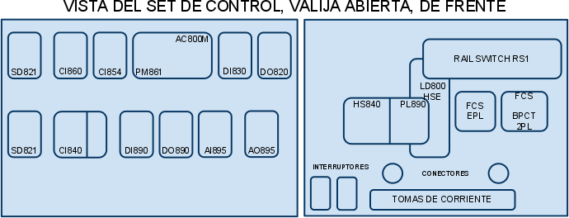

14. ¿Existen otras marcas o proveedores de productos necesarios en el proyecto como ser
interfaces, cuáles son sus códigos?

Respuesta: existen sensores inalámbricos y una placa adquisidora de datos, pudiéndose conectar la misma via puerto USB a una computadora.
Los detalles de los mismos serán consultados convenientemente con un estudiante externo (de nombre Gabriel) al presente grupo de trabajo, quien ha trabajado con la misma previamente.
Se cuenta con sensores de Siemens que se espera puedan ser utilizados en la experiencia en conjunto con el controlador y bus de ABB, ya sea por una conexión directa o a través de un sistema construido en el proyecto.

Software
15. ¿Con qué funcionalidad cuenta el soft provisto por ABB? ¿Cuáles son las restricciones
de la versión académica de la que se dispone para trabajar?

Respuesta: el soft de ABB fue convenientemente provisto en un CD junto con manuales, los detalles del mismo residen allí. Puede instalarse en cualquier PC en modo simulación de forma tal de poder probarse sin necesidad de tener el hardware conectado al mismo.

16. Se sabe que existen programas para los controladores y que es posible construir nuevo
soft para el proyecto. ¿Participará el software a construir en el control del proceso o sólo
en supervisión e intercambio de datos?

Respuesta: debido al objetivo académico del presente proyecto, el soft a construir participará tanto como sea posible y necesario con el fin de brindar un marco de trabajo en el que el usuario encuentre comodidad y facilidad para configurar, probar y obtener conclusiones de sus experiencias.

17. ¿Es posible realizar una simulación usando mediciones grabadas para enviarlas al
controlador ABB? ¿Con qué interfases se cuenta para incorporar la entrada de datos?

Respuesta: las simulaciones pueden realizarse con el soft provisto para control. De cualquier forma el set de control de ABB cuenta con múltiples entradas y protocolos, USB, IP, etc. según los manuales a través de los que se puede intercambiar información.

18. Respecto de la plataforma de desarrollo de software a utilizar. ¿Se utilizará como
herramienta base Matlab/Simulink? ¿Existe alguna otra alternativa o herramienta
accesoria a utilizar? ¿Qué interfaz espera tener el operador (relacionado a la pregunta
4)?

Respuesta: Como se dijo anteriormente, debido al amplio uso de MATLAB en el campo de estudio e investigación, se usará MATLAB como plataforma de trabajo principal para el software a construir. Desde luego esto no evita ni impide que se construya algún componente aparte en otras plataformas, sistemas operativos o lenguajes si fuera necesario.
La plataforma de base es Microsoft Windows XP, la versión de MATLAB es 6.5, actualmente instaladas en el laboratorio de Control de Procesos. También se analizará opcionalmente el uso de OPC como conector universal de Drivers, compatible con ABB y MATLAB, en un componente accesorio, corriendo directamente sobre el sistema operativo o dentro de MATLAB, con el fin de facilitar o mejorar la comunicación.

19. ¿Qué informes o reportes se esperan del proceso? ¿Serán estos informes provistos por
el soft de ABB o se requiere implementación adicional para casos particulares? ¿Qué
formatos son preferidos: texto, tablas o gráficos?

Respuesta: según el objetivo principal planteado, se preferirá a los diferentes formatos que faciliten la comprensión y entrenamiento del usuario en el control de procesos.
Desde luego los gráficos temporales de las variables sensadas son muy útiles y en forma textual son más requeridos para análisis puntuales o para portar los resultados a otros utilitarios graficadores con los que el usuario pudiera contar.

20. ¿Se requiere interacción en tiempo real desde los programas de computadoras contra
las variables sensadas y controladas, en relación a la supervisión del proceso?

Repuesta: dado que el objetivo principal del proyecto es establecer un sistema de enseñanza y aprendizaje no es indispensable que el sistema trabaje en tiempo real (en su acepción de hard real-time). Por otro lado el sistema debe interactuar con procesos de planta de naturaleza lenta por lo cual la performance del sistema no es tomada en cuenta como un objetivo principal.

Minuta - 2° Entrevista
Fecha: Martes 24 de Mayo de 2011. 14:00 horas.
Lugar: Laboratorio de Control de Procesos de la Facultad de Ingeniería.
Duración: 35 minutos.
Participantes: Carlos Godfrid, Daniel Altet, María Feldgen, Pablo D. Roca, Ezequiel Di Donato.

Esta entrevista tuvo como objetivo refinar los requerimientos ya tratados en la primer entrevista tanto en funcionalidades esperadas del sistema a construir así como en las interfases del software a desarrollar.

Preguntas Funcionales.
- Se sabe que se esperan poder comparar distintos tipos de control sobre la misma planta. Se espera que las distintas posibilidades sean:
  - Control manual
  - PID automático mediante un algoritmo implementado en Matlab (comunicando computadora - PLC convenientemente)
  - Utilizando el set de control de ABB
¿Son estas opciones correctas? ¿Se espera alguna opción no mencionada?

Respuesta: Si, estas son las opciones correctas y suficientes para lo esperado del software a construir.

- Respecto del control ABB: ¿Hasta que punto debemos interactuar con el mismo? ¿Qué parámetros deben ser modificados y cuáles sólo deben ser mostrados? Se espera que el set de control opera con un controlador PID ya definido dentro del PLC y que no debería ser modificado por el alumno/profesor a excepción del valor de set-point.

Respuesta: La configuración del set de control ABB será efectuada en el mismo, no es necesario que el software a construir interactúe mas allá del cambio de algún parámetro básico como ser el set-point.

- Respecto del control automático PID mediante un programa en Matlab: se sabe que existe una implementación actual, ¿Debemos interactuar con la misma desde el programa a construir? ¿Es posible no interactuar sino utilizar ese algoritmo de control directamente en el sistema a construir? Si ese es el caso, se permitiría la modificación de los parámetros desde dentro de una pantalla del sistema. ¿Se desea otro tipo de implementación o algoritmo de control? ¿Cuál?

Respuesta: el algoritmo de control en esta implementación es suficiente para el control de un tanque por vez, se determinará si es posible que controle dos tanques simultáneamente con posteriores pruebas o bien si fuera posible agregar esta característica sin demasiada cantidad de cambios,dado que el dicho programa existente trabaja en conjunto con una placa electrónica RIAC, adquisidora de datos.
Asimismo se aclara que la fuerza de control que se aplicará sobre la planta será siempre regulación de caudal mediante la velocidad del motor que impulsa el líquido, pero nunca será la apertura de la válvula, debido a la alinealidad de la misma y otros efectos indeseados que produce.

- Respecto de las simulaciones o reproducciones de experiencias previas almacenadas: se sabe que su objetivo es analizar procesos previamente grabados sin necesidad de estar conectados con la planta/PLC. ¿Debe reproducirse una simulación con animación de las curvas a medida que transcurre el tiempo o es suficiente con ver la gráfica de forma estática, con los valores almacenados? En caso de gráficas estáticas ¿Es preferible que se muestren en la misma pantalla en que se visualiza el control del proceso habitual o se debería abrir una nueva pantalla con simples gráficos de Matlab? niveles de tanque. ¿Cuántos tanques se desean controlar simultaneamente?

Respuesta: No es necesario hacer reproducciones en función del tiempo, sino que las gráficas de procesos previamente almacenados se presentarán estáticas, completas desde su carga inicial. La simulación temporal no aportaría mayores datos, dado que la coordenada tiempo será la abscisa de las gráficas. La cantidad de tanques a controlar simultáneamente será como máximo 2 (dos), quedando pendiente sobre esto, la evaluación, de ser factible, el control de más de un tanque desde el programa existente en Matlab y su correspondiente placa adquisidora. Como consecuencial, deberá utilizarse el término “Grabación” o “Muestreo” para dicha función en vez de “Simulación”.
Por otra parte y en lugar de una simulación temporal, lo realmente útil será que estas pantallas de reproducción de procesos grabados, tengan la posibilidad de incluir en la misma gráfica diferentes procesos almacenados, con el fin de comparar los resultados fácilmente.
A modo de ejemplo aclaratorio sobre la observación anterior, se sugiere el caso en el que un alumno efectúa y graba el proceso de control sobre el mismo sistema (el o los tanques), utilizando dos métodos diferentes (que podrían ser set de control ABB y control desde MATLAB) en dos oportunidades diferentes, almacenándolos en archivos separados. Luego desea comparar las respuestas de ambos contra el set-point para ver cual fue el mejor de ambos o bien las diferencias, entonces decide analizar ambos procesos en la misma gráfica y pantalla.
Otra necesidad importante es la de permitir ampliación de los ejes de las gráficas con el fin de analizar con mayor detalle períodos e intervalos específicos durante el proceso, tanto en el tiempo como en los valores de las variables sensadas.

Comentarios y Observaciones Adicionales

Además de las respuestas y aclaraciones concretas a las preguntas funcionales planteadas; surgieron comentarios adicionales sobre otros aspectos de la funcionalidad deseada del software a construir y ajustes sobre las pantallas preliminares mostradas.

Respecto de las pantallas mostradas, en general son las esperadas, en cuanto a preferencias, se aclaró que se prefiere tener durante la monitorización del proceso de control, todos los datos y controles en la misma pantalla; en lugar de abrir pantallas separadas para modificar parámetros como el set-point. De cualquier forma, se proveerá por comodidad la ampliación de la gráfica del proceso en curso en una pantalla dedicada enteramente a la misma.

Los esquemáticos del sistema de control presentados en las pantallas, deberán ajustarse a la simbología estándar I.S.A.

Es asimismo importante sobre los esquemas de cada componente (tanque, motor, válvula, etc.) poder mostrar no sólo el valor actual de cada variable en forma numérica, sino una representación gráfica intuitiva (más allá de la gráfica variable-tiempo), como ser un bloque azul dentro del tanque con la altura acorde al nivel actual de líquido en el mismo, o bien la velocidad actual del motor.

Respecto de las opciones de configuración tanto del software a construir, teniendo en cuenta que cada proceso de control a realizar y grabar puede tener diferentes opciones de configuración, independientemente del tipo de control elegido (set ABB, PID implementado en MATLAB, o incluso control manual), es deseable que el soft a construir brinde al usuario la posibilidad de cargar, en cada caso, el juego completo de parámetros necesarios, desde un archivo, además de la configuración por default y su pantalla ya propuestas.
En definitiva los parámetros necesarios para una experiencia, que deben definirse antes de iniciarla, como ser el tipo de control a efectuar (automático de ABB, automático desde Matlab o manual) entre otros, deben poder almacenarse en diferentes archivos para su reuso sin necesidad de ingresarlos manualmente cada vez.

Relacionado con el párrafo anterior, el conjunto de parámetros a configurar para cada experiencia debe ser el mismo y simétrico ya sea control con el set de ABB, o bien control automático mediante PID, implementado Matlab más la placa adquisidora RIAC.

Por otra parte, con respecto a cambios que se efectúen durante un proceso en marcha (por ejemplo modificación del set-point en control automático o modificación de la velocidad del motor en control manual) se deberá permitir al usuario agregar comentarios, a modo de “bitácora” o “log” con simples líneas de texto plano, y almacenarlos en el mismo archivo donde se esté almacenando dicho proceso en curso. Esto funcionará como ayuda memoria para el posterior análisis off-line del proceso almacenado.

Pantallas

Glosario

Glosario
ABB: empresa dedicada la automatización industrial como actividad principal. En el presente trabajo se utiliza un Set de Control de dicha empresa, dando lugar al empleo del término “ABB” como sinónimo de “Set de Control ABB”.
Actuador: dispositivo que estimula un sistema físico en base a ordenes de un controlador. Permite al controlador informar de los estímulos necesarios mediante señales eléctricas siendo responsabilidad del actuador su transformación a variables físicas.
Bias: también conocido como valor nulo. Es el valor de salida esperado para el controlador en el caso donde el set-point iguala al valor medido y , por lo tanto, el sistema se encuentra estable. El valor de bias se establece entonces en algoritmo de control para obtener dicha salida no nula cuando el estado indica un error nulo.
Controlador: dispositivo que monitorea y estimula a un sistema físico buscando cierta respuesta del mismo. Cuenta con variables de entrada -provenientes del sensado de elementos físicos- que determinan el valor de las variables de salida -que afectan a componentes actuadores del sistema- de acuerdo con la respuesta que se espera obtener del sistema.
Estación de Control: todos los componentes (hardware, firmware, software) e incluso la planta a controlar que forman la estación de entrenamiento o aprendizaje completa. En algunas descripciones este término puede implicar el resto de los componentes, exceptuando aquel del que se está hablando. Son ejemplos los casos de uso CU3 y CU4 donde el software de aprendizaje e interacción amigable al alumno se conecta y desconecta de la “estación de control”, entendiéndose por tal al set de control ABB. De esta forma se hace uso de la segunda acepción en el que este software está excluido del término.
HMI: siglas de la expresión inglesa “Human Machine Interface”. Se refiere a dispositivos dentro de una estación de control destinados a interactuar con el operario de planta. Los mismos pueden ser paneles de control, teclados, pantallas táctiles que permiten la comunicación del sistema de control con el operario de planta en forma bidireccional.
Matlab: Software matemático que entrega un entorno de desarrollo y de codificación. Tiene de especial interés para el presente trabajo la posibilidad de calcular controladores PID, enviar salidas a actuadores y recibir información de sensores mediante placas adquisidora RIAC. En el presente trabajo se utiliza un Set de Control bajo software Matlab dando lugar al empleo del término “Matlab” como sinónimo de “Set de Control Matlab”.
Modelo de Planta: representación de una planta que incluye los elementos de mayor importancia para un sistema de control afin. Dentro del modelo se detallan las variables medibles y la reacción de estas variables frente a cambios de otras.
Operario de Planta: persona encargada de controlar el estado de una planta, mantenerla operativa y con niveles dentro de los límites que sean exigidos por normas de seguridad. Para su tarea suele utilizar sistemas de control.
PID: siglas de Proporcional Integral Derivativo que indica una familia de mecanismos de control con retroalimentación. Bajo este esquema se utiliza el error de la medición respecto del valor esperado y se le aplica una constante de proporcionalidad, de intregración y de derivación como componentes para ingresar al actuador y cancelar el error.
Planta: sistema físico a controlar mediante un sistema de control automático. La misma nunca puede ser cambiada, responde a leyes naturales, pero puede ser sometida a fuerzas de control para lograr que algunas de sus variables medibles se aproximen a valores deseados y ajustados en el sistema de control.
PLC: siglas de Programmable Logic Controller (o controlador lógico programable). Dispositivo electrónico que permite programar una lógica de control que tome en cuenta valores sensados, parámetros preestablecidos por el operador de planta y comande actuadores con un fin dado.
Red Industrial: conjunto del hardware más el protocolo correspondiente que utilizan los componentes del Set de Control ABB para comunicarse.
Set de Control ABB: conjunto de componentes que permiten conectar sensores y actuadores, definir el algoritmo de control y formar de esta forma un sistema de control con un fin dado. El Set de Control incluye un PLC programable mediante un software especial, conectores de entrada para sensores, conectores de salida para actuadores y las fuentes de energía necesarias para su funcionamiento.
Set de Control Matlab: conjunto de algoritmos, archivos y elementos del entorno Matlab que permiten conectar sensores y actuadores formando un sistema de control con un fin dado.
Set-Point: variable que permite establecer el valor deseado de cierta variable medible dentro del sistema de control. Representa el nivel esperado para determinada variable y que el sistema debe tratar de alcanzar y mantener cuando se encuentra en modo automático.
Sistema de Control: los distintos componentes que permiten efectuar el control sobre una o más variables de la planta. Entre ellos se encuentran: sensores, actuadores, controladores y elementos HMI de interfaz al usuario de planta.
Software: referido al componente de software que se desarrollará en el presente proyecto con el fin de dar una interfaz flexible y amigable al alumno para el entrenamiento en sistemas de control y el análisis de la planta de tanques de agua en particular.

Pantallas
Selección de Modelo - Set de Control Manual
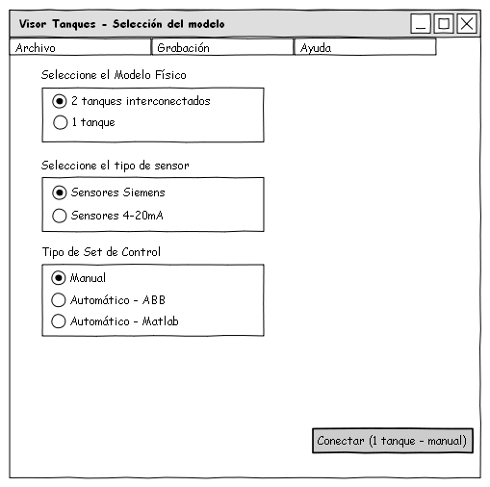

Selección de Modelo - Set de Control Automático
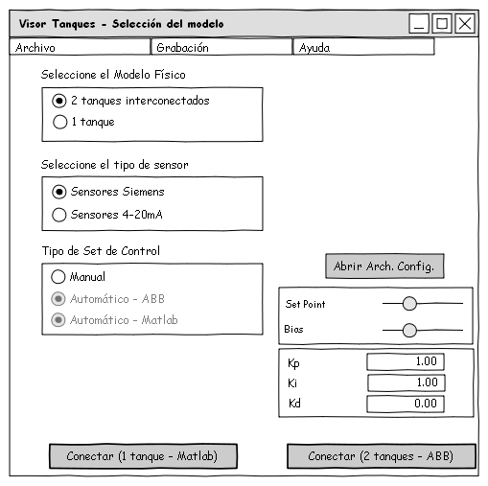

Visor de proceso - 1 Tanque
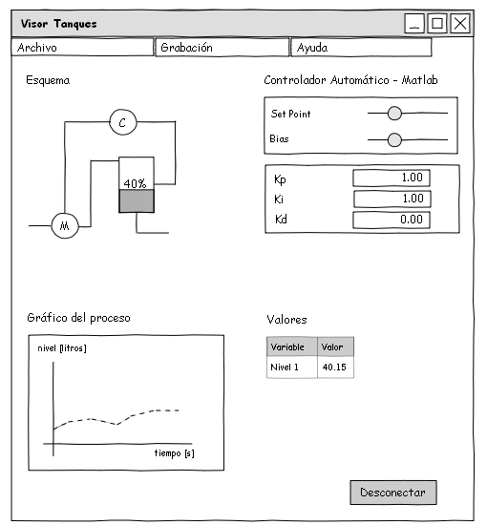

Visor de proceso - 1 Tanque - Gráfico ampliado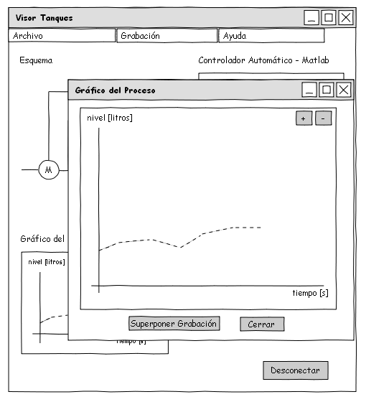

Visor de proceso - 2 Tanque
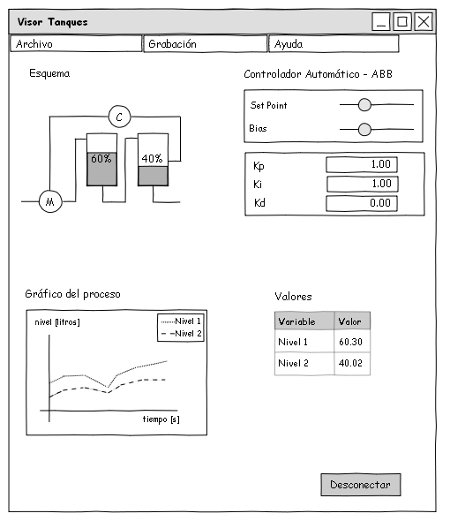

Visor de proceso - 2 Tanque - Gráfico ampliado
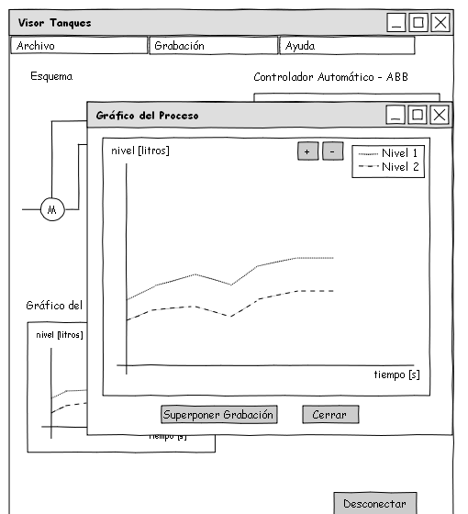

Menu Archivo
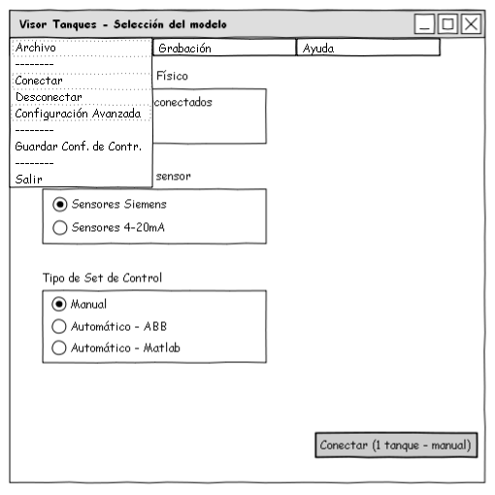

Menu Grabación
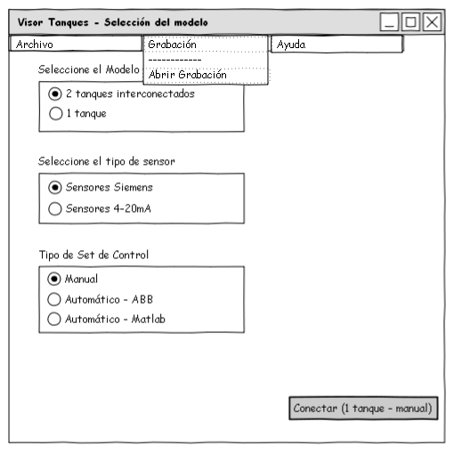
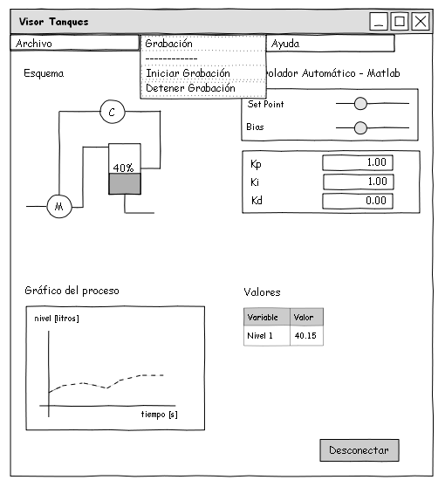

Confirmación Conectado
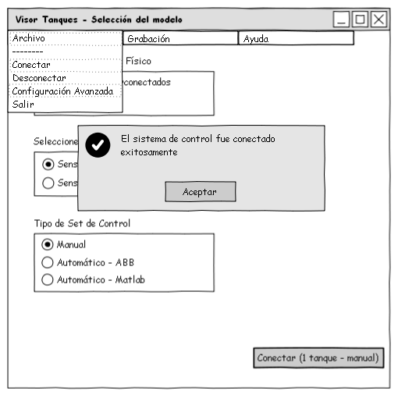

Confirmación Desconectado
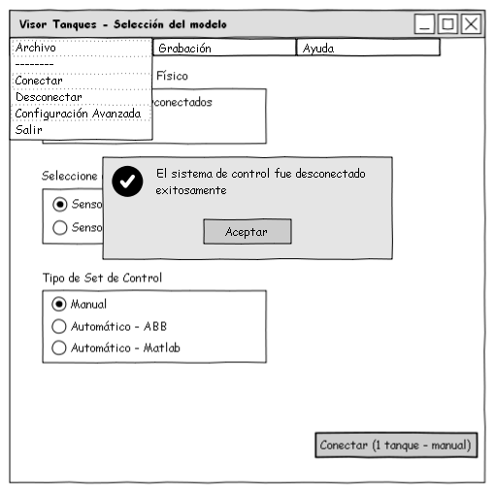

Iniciar Grabación
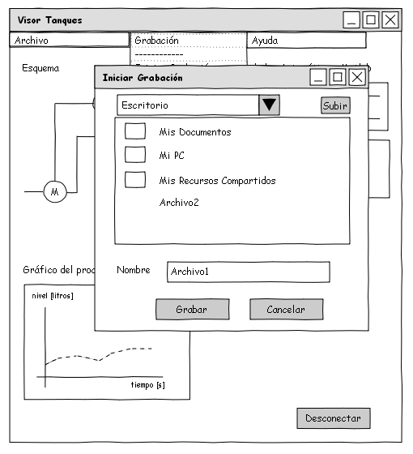

Abrir Grabación
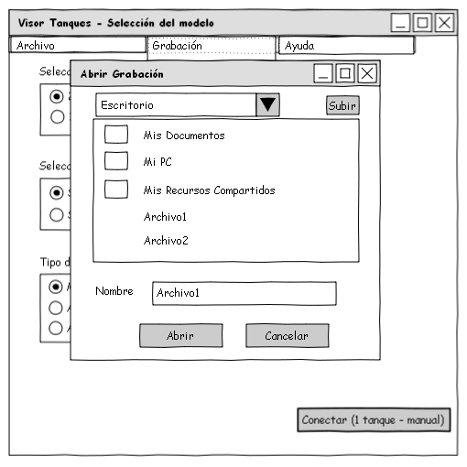

Detener Grabación
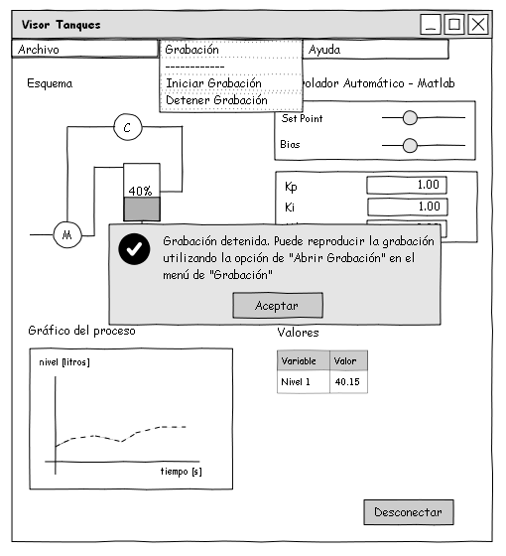

Diagramas de Robustez

CU1 - Instalar la Estación de Control
No aplica en este caso.

CU2 - Configurar Parámetros Avanzados
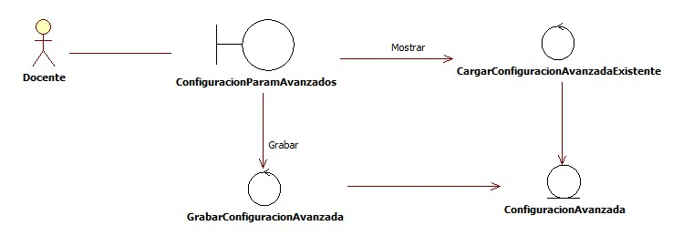

CU3 - Conectarse al Set de Control Elegido
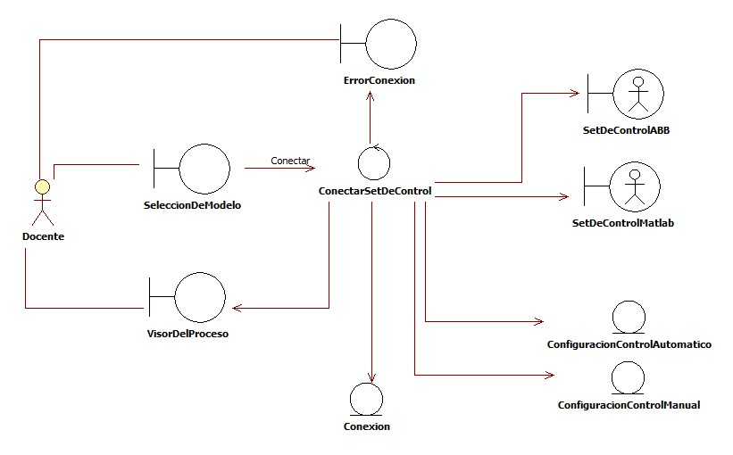

CU4 - Desconectarse del Set de Control
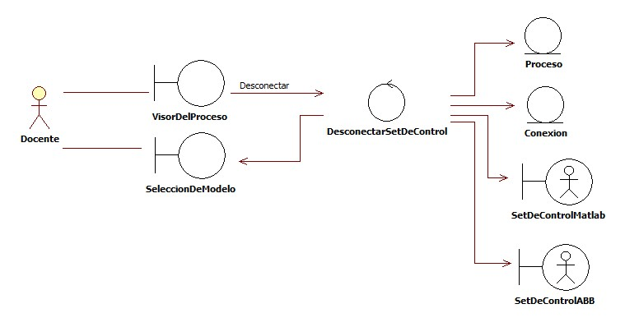

CU5 - Visualizar Evolución Del Proceso
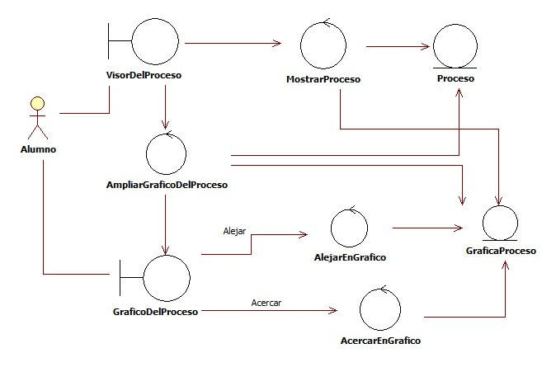

CU6 - Modificar Parámetro De Control
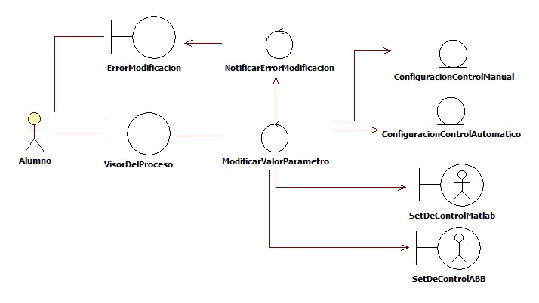

CU7 - Guardar Configuración De Control Automático
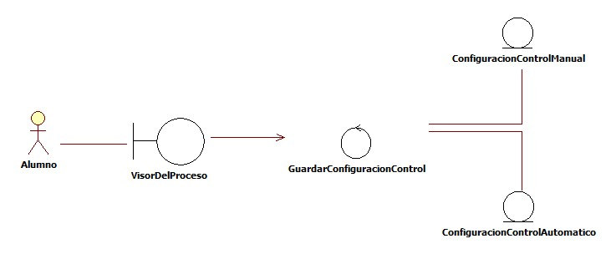

CU8 – Iniciar Grabación del Proceso
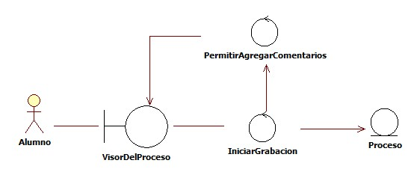

CU9 – Finalizar Grabación del Proceso

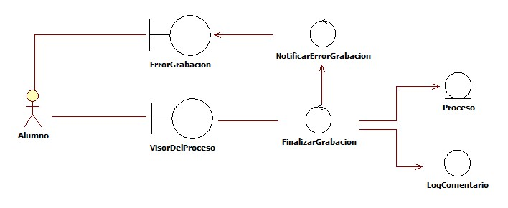
CU10 – Agregar Comentario Durante la Grabación del Proceso

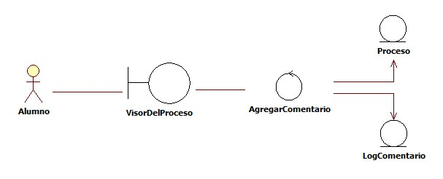

CU11 – Cargar Proceso Grabado

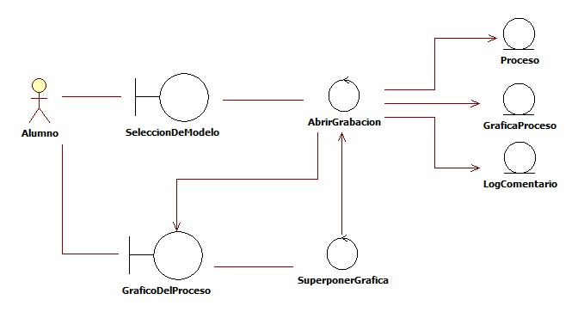

Diagramas de Clases

Conexión
Esta clase representa una conexión de interacción y monitoreo de un proceso, después que se ha efectuado con éxito el CU3 - “Conectarse al Set de Control Elegido”.

Atributos:
- modoConexion: representa el modo de conexión elegido, que determinará la forma en que se interactúa y controla la planta. Sus posibles valores son: MANUAL, SET DE CONTROL ABB y SET DE CONTROL MATLAB.

SetControlMatlab

Encapsula la comunicación y estado del controlador para una Conexion bajo el modo: SET DE CONTROL MATLAB. Es usada por la misma para realizar el control de la planta con la configuración dada.

SetControlABB
Contraparte de la anterior clase, encapsula el estado y comunicación con el equipo provisto por ABB para control. Será usada por la clase Conexion cuando aquella esté en modo SET DE CONTROL ABB.

ConfiguracionControlManual
Esta clase indica el valor de configuración para el modo manual de control del proceso.

Atributos:
- salidaActuador: el valor deseado para el actuador.

ConfiguracionControlAutomatico
Indica el valor de configuración sólo para los modos automáticos de control. Esto es: Automático Matlab y Automático ABB. Permite mantener un conjunto unívoco de parámetros entre ambos tipos de control.

Atributos:
- set-point: el valor de nivel deseado para los tanques.
- bias: valor esperado del controlador cuando el sistema se encuentra estable y el set-point iguala al valor medido.
- kc: constante de ganancia del controlador PID.
- ti: constante de integración del controlador PID.
- td constante derivativa del controlador PID.

ConfiguracionAvanzada
Representa el conjunto de valores que configuran el comportamiento del software en general, necesario para un correcto funcionamiento con el resto del equipamiento.

Atributos:
- directorioDefault: es el directorio por defecto donde se almacenaran los procesos grabados.
- direccionIpPlc: es la dirección de red, a la que el software a construir se conectará, cada vez que necesite intercambio de información con el PLC de ABB, interviniente en el modo de conexión SET DE CONTROL ABB.
- puertoPlacaRiac: es el puerto serie a través del cual se llevará a cabo la comunicación con la placa adquisidora de datos RIAC, interviniente en el modo de conexión SET DE CONTROL MATLAB o bien CONTROL MANUAL.

GraficaProceso
Presenta la responsabilidad de mantener el estado de los ejes, zoom aplicado, y la referencia correspondiente a los datos muestreados independiente del modo de conexión elegido. Puede desplegar el proceso actual o bien las gráficas de procesos previamente grabados.

Atributos:
- configuracionEjes: información acerca de los ejes cartesianos de la gráfica.

Proceso
Representa el proceso temporal que es observado. Para procesos grabados, posee el conjunto total de muestras acontecidas. Para procesos no grabados, presenta las muestras desde el inicio del proceso hasta el momento actual para cada unidad de tiempo.

Atributos:
- muestras: el arreglo de muestras obtenido de la placa adquisidora o bien del equipo de ABB.

LogComentario
Esta clase contiene cada comentario que el usuario haya ingresado durante una conexión activa. Cada uno de ellos está asociado a algún instante o muestra del proceso.

Atributos:
- muestra: número de muestra a la que se asoció el comentario.
- comentario: cadena de caracteres, texto libre.

Packaging

